Werkt Paarse Vrijdag averechts?
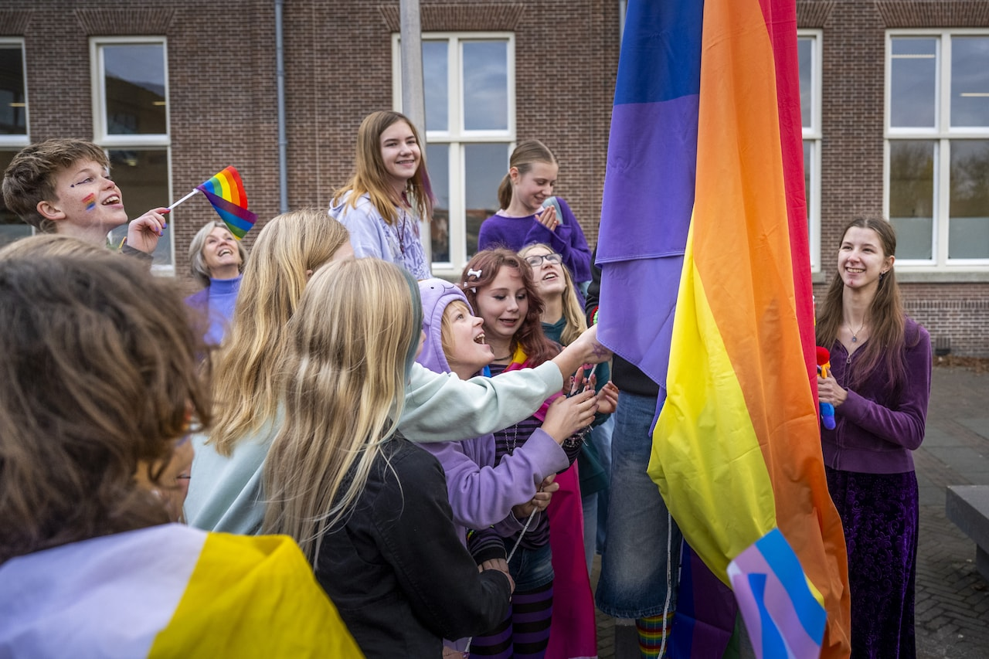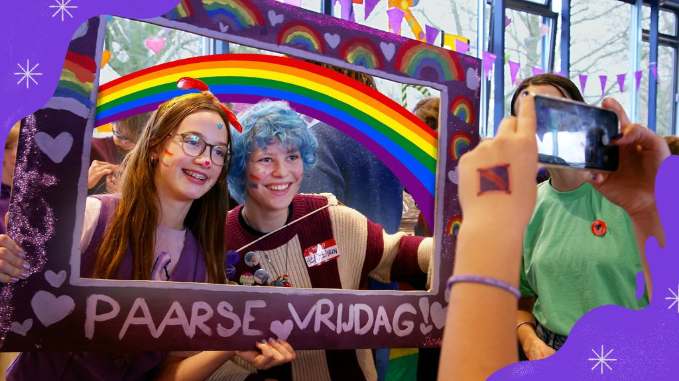
Inhoud
Deel A: Acceptatie van homoseksualiteit onder jongeren 2
Bron 1: Nederlandse jongeren zijn veel negatiever gaan denken over homoseksualiteit 2
Vragen bij de reel van Stories en bron 1 3
Deel B: Paarse Vrijdag op scholen 4
Bron 2: Problemen op middelbare scholen rond Paarse Vrijdag 5

Benodigde lestijd: 30/ 40 minuten

Deel A: Acceptatie van homoseksualiteit onder jongeren
Bekijk onderstaand filmpje van NOS Stories een les dan bron 1. Maak vervolgens de vragen.
Link: https://stories.nos.nl/video/2631932-veel-minder-jongeren-vinden-homoseksualiteit-oke (2 min)

Bron 1: Nederlandse jongeren zijn veel negatiever gaan denken over homoseksualiteit
Inleiding
Onder Nederlandse jongeren is de acceptatie van homoseksualiteit de afgelopen vier jaar enorm afgenomen. Dat concluderen onderzoekers.

Afname acceptatie homoseksualiteit
Jarenlang nam de acceptatie ten aanzien van jongeren die homoseksueel zijn juist toe, maar die tolerantie onder jongeren is gekelderd. Waar 78 procent van de meisjes op de middelbare school in 2021 nog positief keek naar homoseksualiteit, was dat in 2025 nog maar 51 procent.

Jongens waren altijd al negatiever. In 2021 had 40 procent van hen geen probleem met deze seksuele geaardheid. In 2025 was dat cijfer bijna gehalveerd naar 22 procent. Ook is het aantal jongeren dat denkt dat hun homoseksuele of lesbische klasgenoten op school open kunnen praten over hun seksuele geaardheid sterk gedaald van 60 naar 45 procent.

Oorzaken
Volgens een hoogleraar komt het "niet uit de lucht vallen" dat jongeren minder welwillend zijn jegens homoseksualiteit. "De afgelopen jaren werd seksuele diversiteit door vooraanstaande figuren, waaronder politici, vaker ter discussie gesteld."

Mensen die opkomen voor belangen van roept socialemediaplatforms op om verantwoordelijkheid te nemen. "De manosphere waar nepmannelijkheidsbeelden verspreid worden door influencers als Andrew Tate krijgen van de socialemediabedrijven ruim baan." De opkomst van de manosphere heeft de verspreiding van negatieve denkbeelden waarschijnlijk verder vergroot, denkt de hoogleraar.

Binnen deze context is de sfeer in de klas er niet beter op geworden, een andere opvallende bevinding uit het rapport. Jongeren ervaren school als steeds minder leuk en zeggen vaker te worden gepest.

Uit: https://nos.nl/artikel/2631829-nederlandse-jongeren-zijn-veel-negatiever-gaan-denken-over-homoseksualiteit

Vragen bij de reel van Stories en bron 1
- Toon met behulp van de reel en bron 1 aan dat de acceptatie van homoseksualiteit is afgenomen.
………………………………………………………………………………………………………………………………………………………………………………………………………………………………………………………………………………………………………………
- Welke rol spelen bekende mensen of politici bij het ontstaan van deze afname? Leg dit uit.
………………………………………………………………………………………………………………………………………………………………………………………………………………………………………………………………………………………………………………
- Welke rol speelt sociale media bij het ontstaan van deze afname? Leg je antwoord uit.
………………………………………………………………………………………………………………………………………………………………………………………………………………………………………………………………………………………………………………
Klassengesprek vragen
- Wat vind jij ervan dat de acceptatie van homoseksualiteit onder jongeren afgenomen is? Leg je antwoord uit.
………………………………………………………………………………………………………………………………………………………………………………………………………………………………………………………………………………………………………………
- Hoe zal je klas denken over de homoseksualiteit?
………………………………………………………………………………………………………………………………………………………………………………………………………………………………………………………………………………………………………………
- Ken jij mensen die homoseksueel zijn? Zo ja, noem dan alleen dat het een vriend/ kennis/ broer van je is. Dus geen namen (mag wel als die persoon dat niet erg vindt).
………………………………………………………………………………………………………………………………………………………………………………………………………………………………………………………………………………………………………………
- Hoe denk je sociale omgeving (familie, vrienden of geloofsgemeenschap) over homoseksualiteit?
…………………………………………………………………………………………………………………………………………………………………………………………………………………………………………………………………………………………………………………………………………………………………………………………………………………………………………………………………………………………………………………………………………………………………………………………………………………………………………………………………………………………………………………………………………………………………………………………………………………8 Wat vind jij zelf homoseksualiteit?
Gebruik onderstaande puntenverdeling. Kies het cijfer en leg je antwoord uit.
- Ik heb er veel moeite mee
- Ik heb er een beetje moeite
- Ik heb er geen mening over
- Ik heb er geen moeite mee
………………………………………………………………………………………………………………………………………………………………………………………………………………………………………………………………………………………………………………

Deel B: Paarse Vrijdag op scholen
Lees onderstaand artikel (pagina 5) over Paarse Vrijdag en maak de vragen. Schrijf daarnaast op wat jij herkent uit het artikel en wat jouw mening over deze dag is.
Vragen
- Bij wat staan we stil op Paarse Vrijdag?
………………………………………………………………………………………………………………………………………………
- Wat is Paarse Vrijdag? Leg dit kort uit en doe dit door middel van één voorbeeld.
………………………………………………………………………………………………………………………………………………
………………………………………………………………………………………………………………………………………………
- Waarom organiseren scholen deze dag?
………………………………………………………………………………………………………………………………………………

- Waarom zijn er spanningen rondom deze dag? Leg dit uit door middel van twee voorbeelden
………………………………………………………………………………………………………………………………………………
………………………………………………………………………………………………………………………………………………
………………………………………………………………………………………………………………………………………………

- In hoeverre voelen mensen met een Lhbti+ achtergrond zich veilig om hun seksuele geaardheid of identiteit op school te delen. Leg dit uit door middel van één voorbeeld.
………………………………………………………………………………………………………………………………………………
………………………………………………………………………………………………………………………………………………
………………………………………………………………………………………………………………………………………………

- Welke zaak/ zaken herken jij uit het artikel? Benoem deze en wellicht kan je dit kort uitleggen.
………………………………………………………………………………………………………………………………………………
………………………………………………………………………………………………………………………………………………
………………………………………………………………………………………………………………………………………………
………………………………………………………………………………………………………………………………………………
………………………………………………………………………………………………………………………………………………

Klassengesprek vragen

- Wat is jouw mening over Paarse Vrijdag? Leg je mening uit.
………………………………………………………………………………………………………………………………………………
………………………………………………………………………………………………………………………………………………
………………………………………………………………………………………………………………………………………………
………………………………………………………………………………………………………………………………………………
………………………………………………………………………………………………………………………………………………

- Wat vind jij van de reactie van sommige scholen op deze dag. Zo organiseren sommigen niks meer of hebben ze een 'Be Yourself-dag'
………………………………………………………………………………………………………………………………………………
………………………………………………………………………………………………………………………………………………
………………………………………………………………………………………………………………………………………………
……………………………………………………………………………………………………………………………………………

Bron 2: Problemen op middelbare scholen rond Paarse Vrijdag
Inleiding
In heel Nederland zien middelbare scholen dat Paarse Vrijdag tot problemen leidt. Op die dag wordt stilgestaan bij de acceptatie en emancipatie van de lhbti-leerlingen. Scholen zien dat het tegengeluid tijdens Paarse Vrijdag steeds luider wordt. Sommige scholen vervangen daarom de dag door een algemene respectdag voor iedereen, een zogenoemde 'Be Yourself-dag', of organiseren zelfs helemaal niets meer.

Wat is Paarse Vrijdag?
Paarse Vrijdag, op de tweede vrijdag van oktober. De achterliggende gedachte: lhbti-leerlingen moeten op school kunnen zijn wie ze zijn. Leerlingen en docenten kunnen een paars kledingstuk dragen om te laten zien dat ze solidair zijn met de lhbti-gemeenschap.

Spanningen
De scholen zeggen het belangrijk vinden om Paarse Vrijdag te organiseren. Tegelijkertijd zegt driekwart van de scholen dat de dag ook onenigheid oplevert. Zo worden posters van muren gerukt, plaatsen leerlingen oproepen om juist in het zwart te komen in plaats van het paars of ontstaan er verhitte discussies.

Ook scholieren zien dat er op Paarse Vrijdag tegenacties zijn. Zij vertellen dat er ook weleens regenboogvlaggen in brand worden gestoken, lhbti-leerlingen worden nageroepen of mensen thuisblijven op Paarse Vrijdag. Aan de andere kant zijn er scholieren die de dag overdreven noemen, omdat er ook al Coming-Outdag is en Pride-maand. Ze vinden dat lhbti'ers niet zo veel aandacht moeten zoeken of zeggen dat ze vanwege hun geloofsovertuiging lhtbi'ers niet accepteren.

Angst
In 2022 zei één op de zes leerlingen het met niemand te durven delen als ze homoseksueel zouden zijn, blijkt uit onderzoek in opdracht van de overheid. Eén op de vijf zou het alleen tegen vrienden zeggen.

Tim (14) is een trans persoon, maar vertelt dat niet op school. Tim wordt gepest en is bang dat nog meer pesterijen zullen volgen als klasgenoten ervan afweten. "Veel klasgenoten schatten mij nu in als lesbisch, terwijl ik dat helemaal niet ben. Een klasgenoot zegt weleens: 'Ja, jij vieze flikker!'. Soms gooien ze dingen in mijn nek of spugen kinderen op mij."

Uit: https://nos.nl/artikel/2548126-problemen-op-middelbare-scholen-rond-paarse-vrijdag
Opmerking: in het oorspronkelijk artikel uit 2024 stond dat Paarse Vrijdag op de tweede vrijdag van december was. Dit is veranderd in 2026.

